Jedeme na výlet
Obsahový cíl:
Student je schopen používat idos a jiné weby, které umožňují plánovat výlet.
Student umí naplánovat výlet včetně ceny, programu atp.

Jazykový cíl:
Student ovládá slovní zásobu týkající se cestování.
Student na základě porozumění textu odpovídá na otázky a přiřazuje vhodný text k obrázkům.
Slovní zásoba:
skaut, dobrovolník, připravovat, příroda, výlet, výprava, stan, spacák, karimatka, (s)balit se/vybalit, nástupiště, kolej, zpoždění, jízdenka, místenka, kupé, rezervace/rezervovat, sedačka, batoh, vařič, kompas, pláštěnka, deštník, stopovat, nabíječka, prázdniny, přesednout, poslední volání, výluka, hodně mi to dalo, stihnout, stýskat se, zvládnout, pas, skupinová a zpáteční sleva, rychlík, osobák
Jazykové struktury:
Odkud nám to jede, odjíždí z... směr..., budeme muset stát, to je stejné, máme celé kupé pro sebe, chtěla bych rezervovat prohlídku, je to možné, bude to za...korun na jednoho, jezdit pod stan, stopovat, chodí do skauta

Jedeme na výlet
1. Čtěte dialog.
Emil: Čau, Christiane. Kam pospícháš?
Christian: Běžím na schůzku a ještě se musím sbalit. Už jsem tam měl být.
Emil: Pojď se mnou radši do kina. Holky můžou počkat.
Christian: Ale ne, nemám rande. Jdu na skautskou schůzku, plánujeme výpravu.
Emil: Aha. Co to je? Vůbec ti nerozumím.
Christian: Skauti jsou organizace, ve které dobrovolníci připravujou program pro děti v přírodě. No, a výprava je výlet do přírody. Spíme pod stanem, nebo pod širákem, vaříme na ohni a tak. Musím si jít sbalit spacák a karimatku.
Emil: Pomoc! Já ti vůbec nerozumím.
2. Odpovězte na otázky podle textu:
- Má Christian čas? ano – ne
- Má Christian o víkendu volno? ano – ne
- Má Christian sbaleno? ano – ne
- Ví Emil, kdo jsou skauti? ano-ne
3. Popište obrázky:
batoh, vařič, kompas, spacák, karimatka, pláštěnka, sbalit se, stopovat, stan
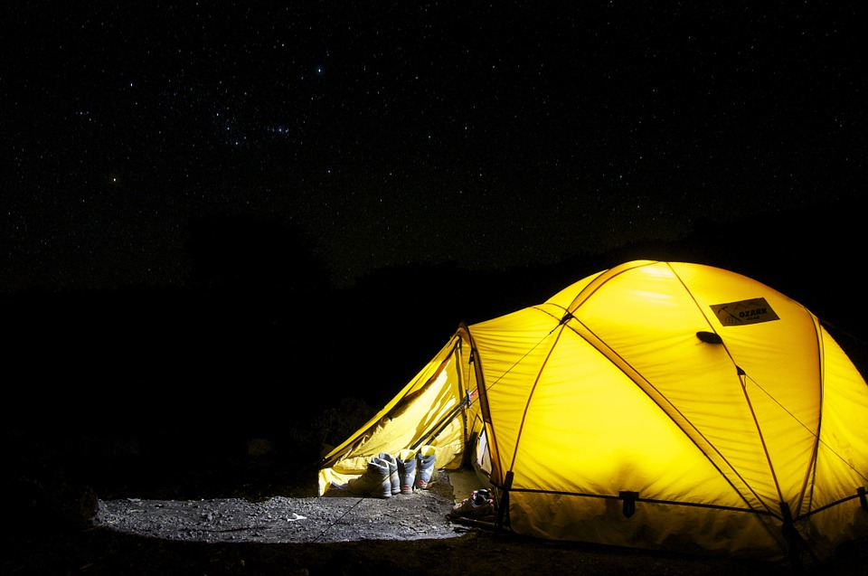a) | 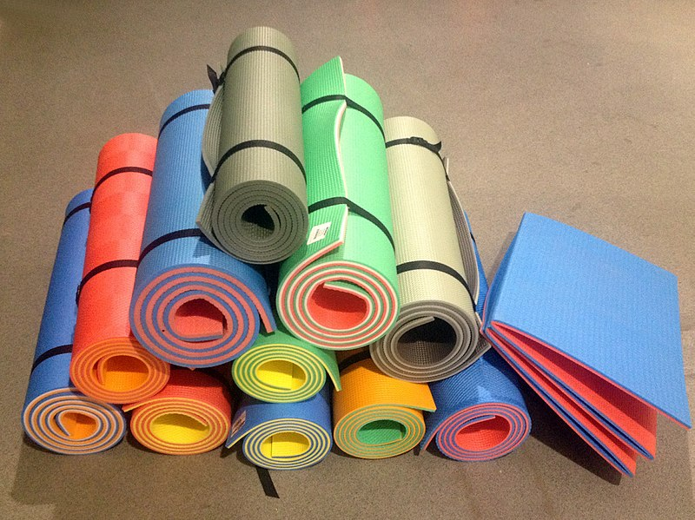b) | 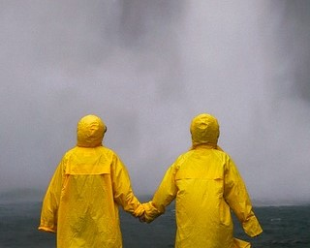c)
d) | 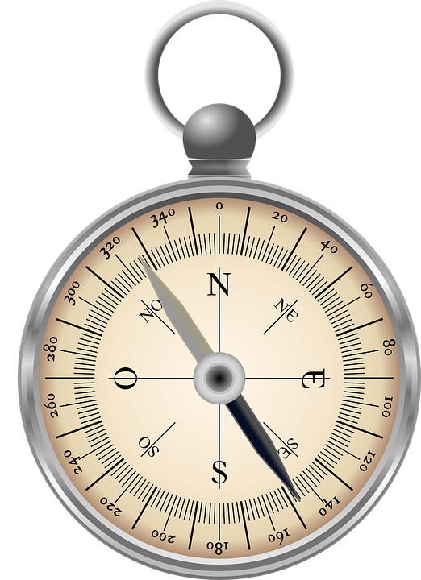e) | 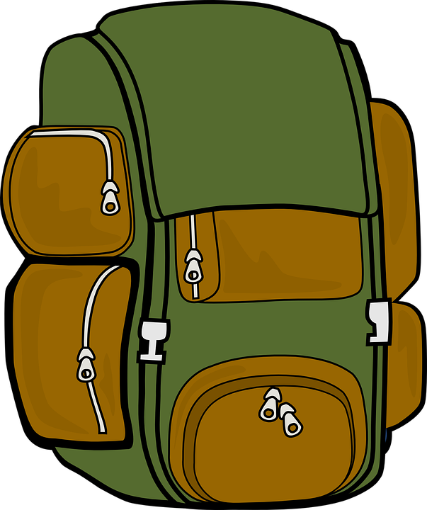f)
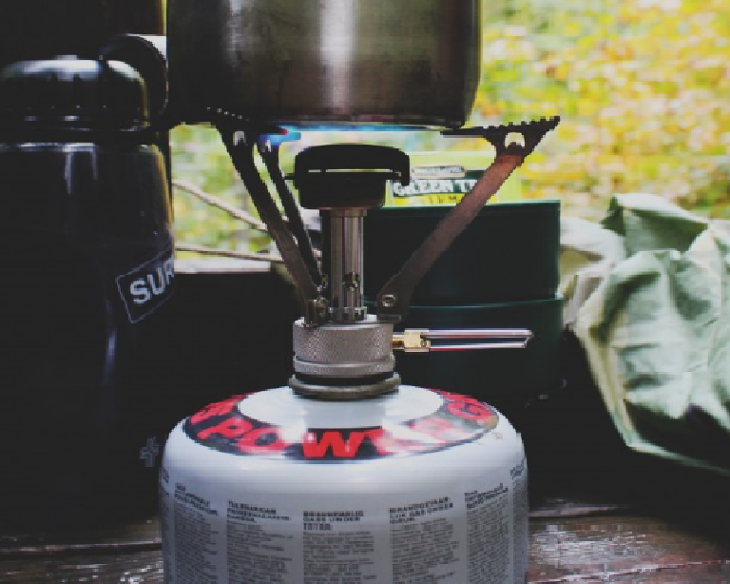g) | 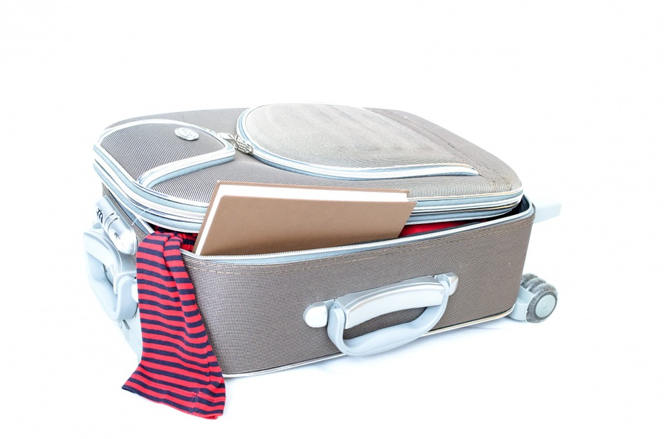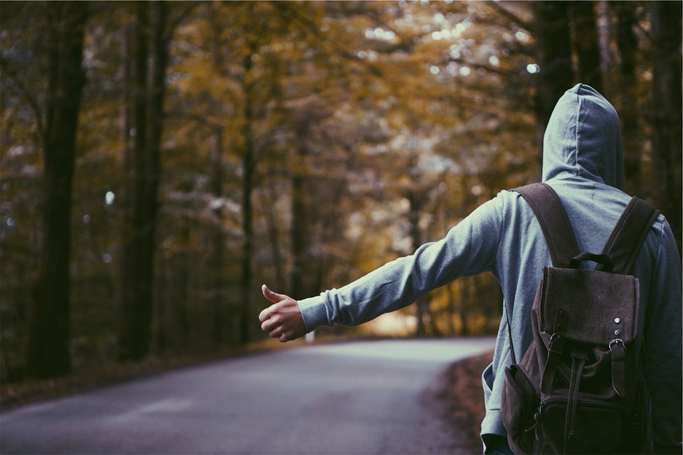h) | ch)
4. Udělejte ve třídě anketu.
Zjistěte, kdo jezdí pod stan, kdo už někdy stopoval, kdo chodí/chodil do skauta nebo podobného oddílu. Vymyslete i vlastní otázky k tématu.
5. Čtěte dialogy. Spojte dialog a obrázek (může být víc).
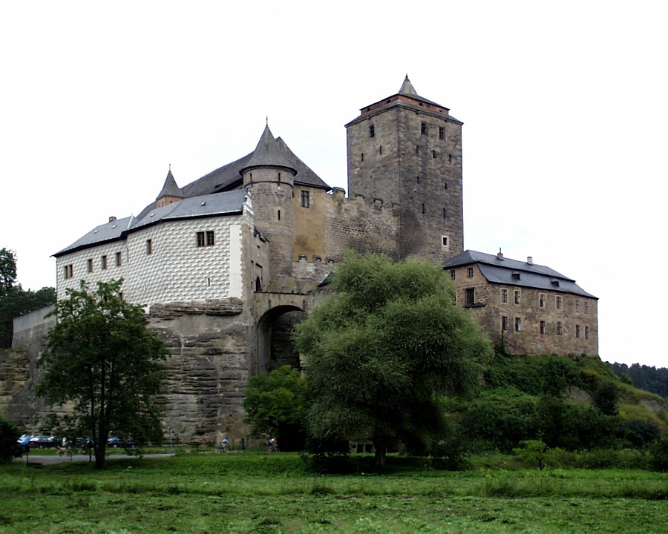a) | 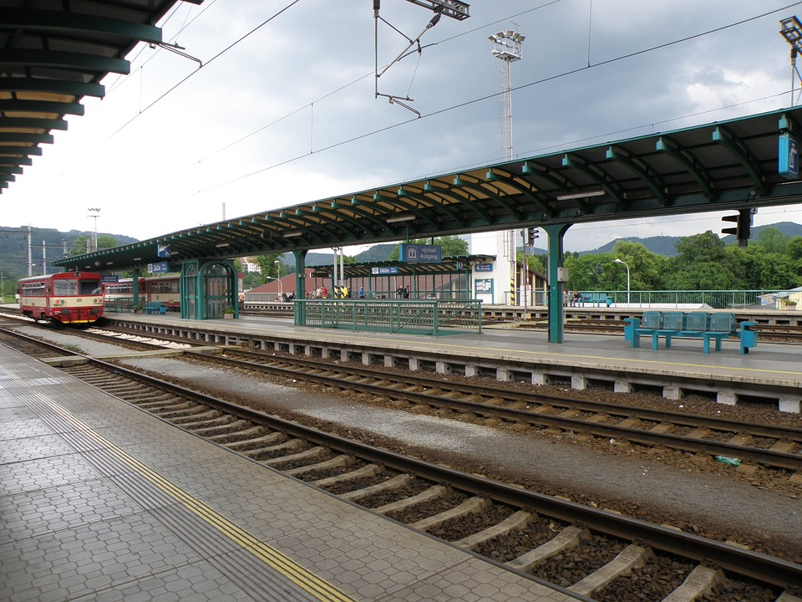b) | 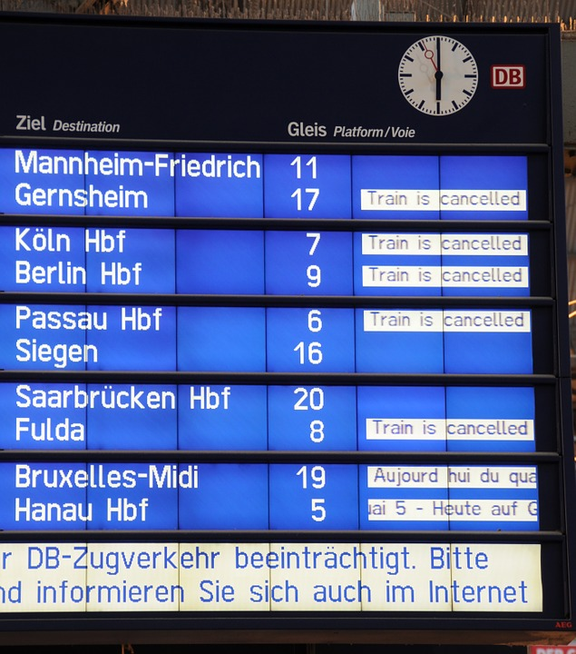c)
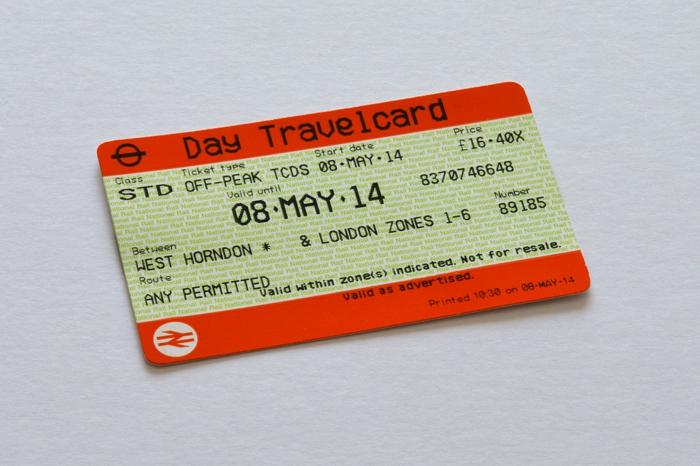d) | 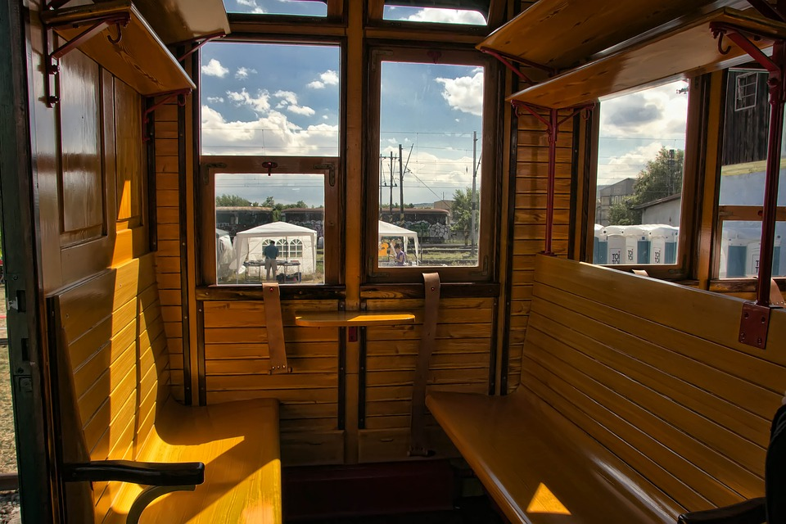e) | 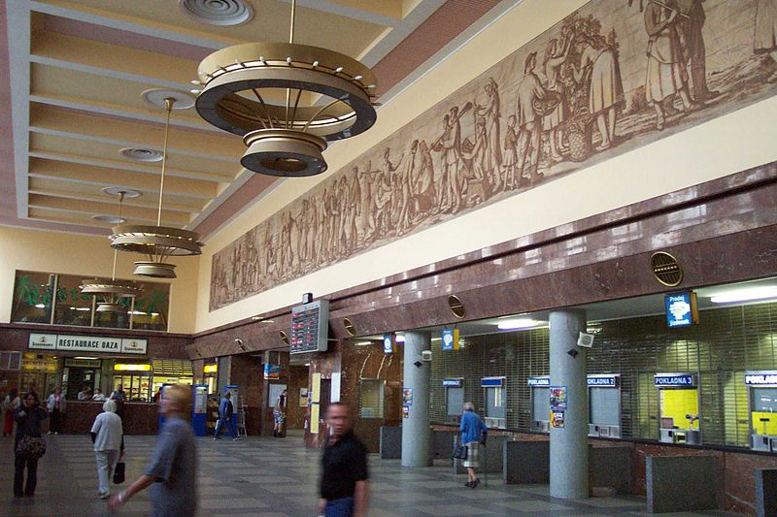f)
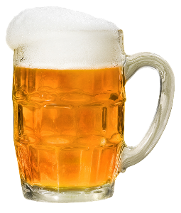  g) | 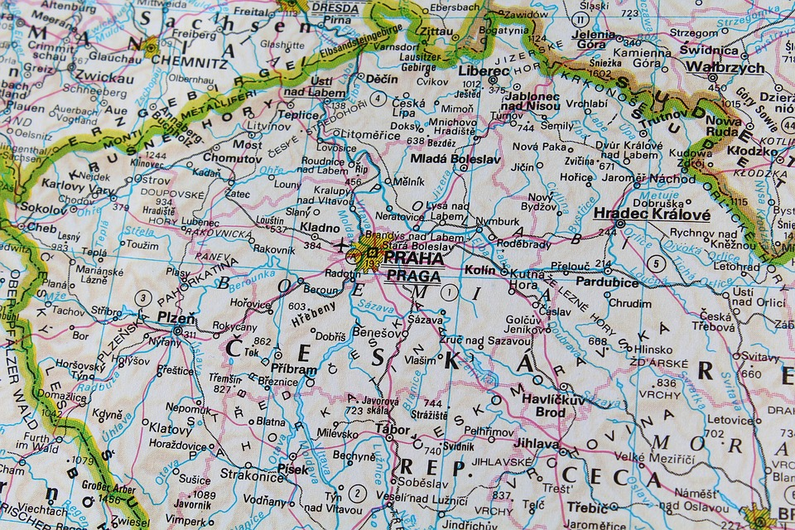h) | 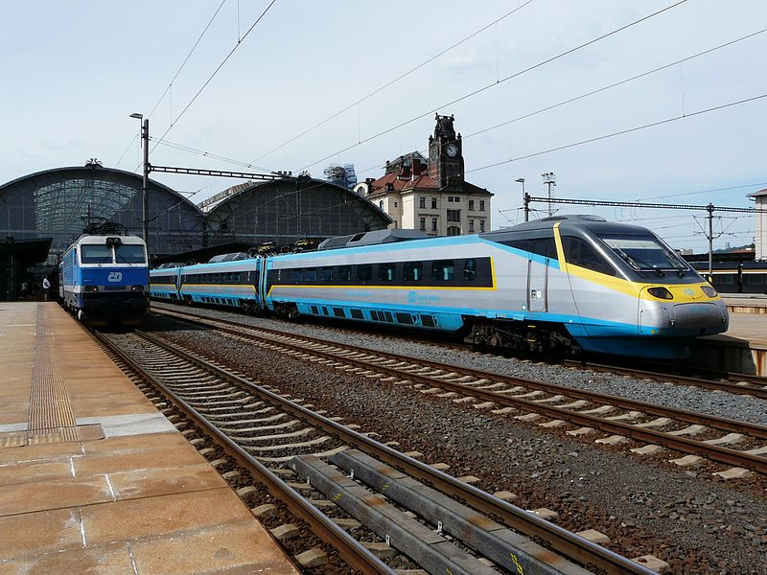ch)

Dialog 1
Emil: Christiane, odkud nám to jede?
Christian: Z nástupiště č. 3, 2. kolej. Vlak odjíždí v 14:54, směr Kolín.

Dialog 2:
Káťa: Emile, nebudeme muset stát, že ne?
Emil: Jasně že ne, koupil jsem jízdenku s místenkou, máme celé kupé pro sebe.

Dialog 3
Emil: Dobrý den, skupinovou zpáteční slevu do Kolína pro patnáct lidí, prosím.
paní v pokladně: A chcete jet rychlíkem nebo osobákem?
Emil: A kterým vlakem to je levnější?
paní v pokladně: To je stejné, ale rychlík je tam o 30 min dříve.
Dialog 4
Emil: Jestli chceme jít na prohlídku hradu, měli bychom si rezervovat vstup. Je nás hodně.
Káťa: Dobře, já tam zavolám.
Káťa telefonuje: Dobrý den, chtěla bych rezervovat prohlídku hradu pro 15 lidí na středu 14. dubna od 14 hodin. Je to možné?
Paní: Ve 14 hodin již máme plno. Ale ve 13 hodin by to šlo. Hodí se vám to?
Káťa: Dobře, to taky můžeme. Tak ve středu 14. dubna ve 13 hodin?
Paní: Ano, máte tu rezervaci pro 15 lidí. Bude to za 70 korun na jednoho.
Káťa: Děkuji. Budeme se těšit!

Dialog 5
Káťa: Tak kam pojedeme?
Christian: Chtěl bych jet do nějakého města, které je blízko. Maximálně hodinu od Prahy.
Emil: Hm. To asi jo. Já bych chtěl jet do města, ve kterém je hodně historických památek.
Káťa: Mně by se líbilo navštívit nějaké menší město, abychom viděli, jak žijou Češi mimo Prahu. A taky by tam mohli mít nějakou restauraci, ve které vaří nějakou regionální specialitu. Třeba čokoládu.
Christian: No, v Čechách tak jedině regionální pivovar. Ale i to by šlo.

6. Připravte plán výletu pro ostatní a přesvědčte je, že ten váš je nejlepší!
Plán výletu musí obsahovat:
- místo, kam se pojede
- jakým způsobem se tam pojede (odkud, kdy, kolik to bude stát)
- plán na celý den (co se tam bude dělat-prohlídka města? minigolf? oběd?)
- co si musíte vzít s sebou (jídlo? spacák? peníze? kolik?)
- v případě, že výlet bude na nějaký hrad/zámek, musíte rezervovat prohlídku (a zjistit cenu)

Přečtěte si nějaký cestovatelský blog. Podle něj napište vlastní, až se vrátíte z výletu.

Použité zdroje:
Obrázky:
[cit. 2018-01-18]. Dostupný pod licencí Public Domain a Creative Commons na WWW:
< https://pixabay.com/cs/nádraží-koleje-nástupiště-451798/>
<https://pixabay.com/cs/pivo-p%C5%AFllitr-p%C4%9Bna-%C5%BE%C3%ADze%C5%88-fl%C3%A1m-1669275/>
<https://pixabay.com/cs/vlak-vozy-historick%C3%BD-vlak-%C5%BEeleznice-2563039/>
<https://pixabay.com/cs/deutsche-bahn-%C5%BEelezni%C4%8Dn%C3%AD-stanice-494624/>
<https://pixabay.com/cs/travelcard-j%C3%ADzdenka-lond%C3%BDn-podzemn%C3%AD-429277/>
<https://pixabay.com/cs/praha-%C4%8Desk%C3%A1-republika-mapa-zem%C4%9Bpis-1915625/>
<https://commons.wikimedia.org/wiki/File:Praha,_Sm%C3%ADchovsk%C3%A9_n%C3%A1dra%C5%BE%C3%AD,_kresba.jpg>
<https://pixabay.com/cs/hrad-kost-%C4%8Desk%C3%A1-republika-278309/>
<https://commons.wikimedia.org/wiki/File:Rychl%C3%ADk_und_Supercity_in_Praha_hlavn%C3%AD_n%C3%A1dra%C5%BE%C3%AD.jpg>
<https://pixabay.com/cs/stan-t%C3%A1bor-noc-hv%C4%9Bzda-t%C3%A1bo%C5%99en%C3%AD-548022/>
<https://commons.wikimedia.org/wiki/File:Karrimat_01.jpg>
<https://pixabay.com/cs/p%C3%A1r-holding-ruce-lid%C3%A9-pl%C3%A1%C5%A1t%C4%9Bnka-1836407/>
<https://pixabay.com/cs/spac%C3%AD-pytel-kemp-t%C3%A1bor-%C5%BElut%C3%A1-tepl%C3%BD-147955/>
<https://pixabay.com/cs/kompas-sm%C4%9Bry-severu-na-jih-v%C3%BDchod-159202/>
<https://pixabay.com/cs/batoh-pytel-p%C4%9B%C5%A1%C3%AD-turistika-v%C3%BDlet-145841/>
<https://pixabay.com/cs/laboratorn%C3%AD-va%C5%99i%C4%8D-koukol-vektor-1876536/>
<https://pxhere.com/cs/photo/155372>
<https://pixabay.com/cs/stopa%C5%99-palec-mikina-batoh-guy-691581/>
<https://pixabay.com/cs/cestovn%C3%AD-cestovatel-pack-otev%C5%99eno-164574/>

